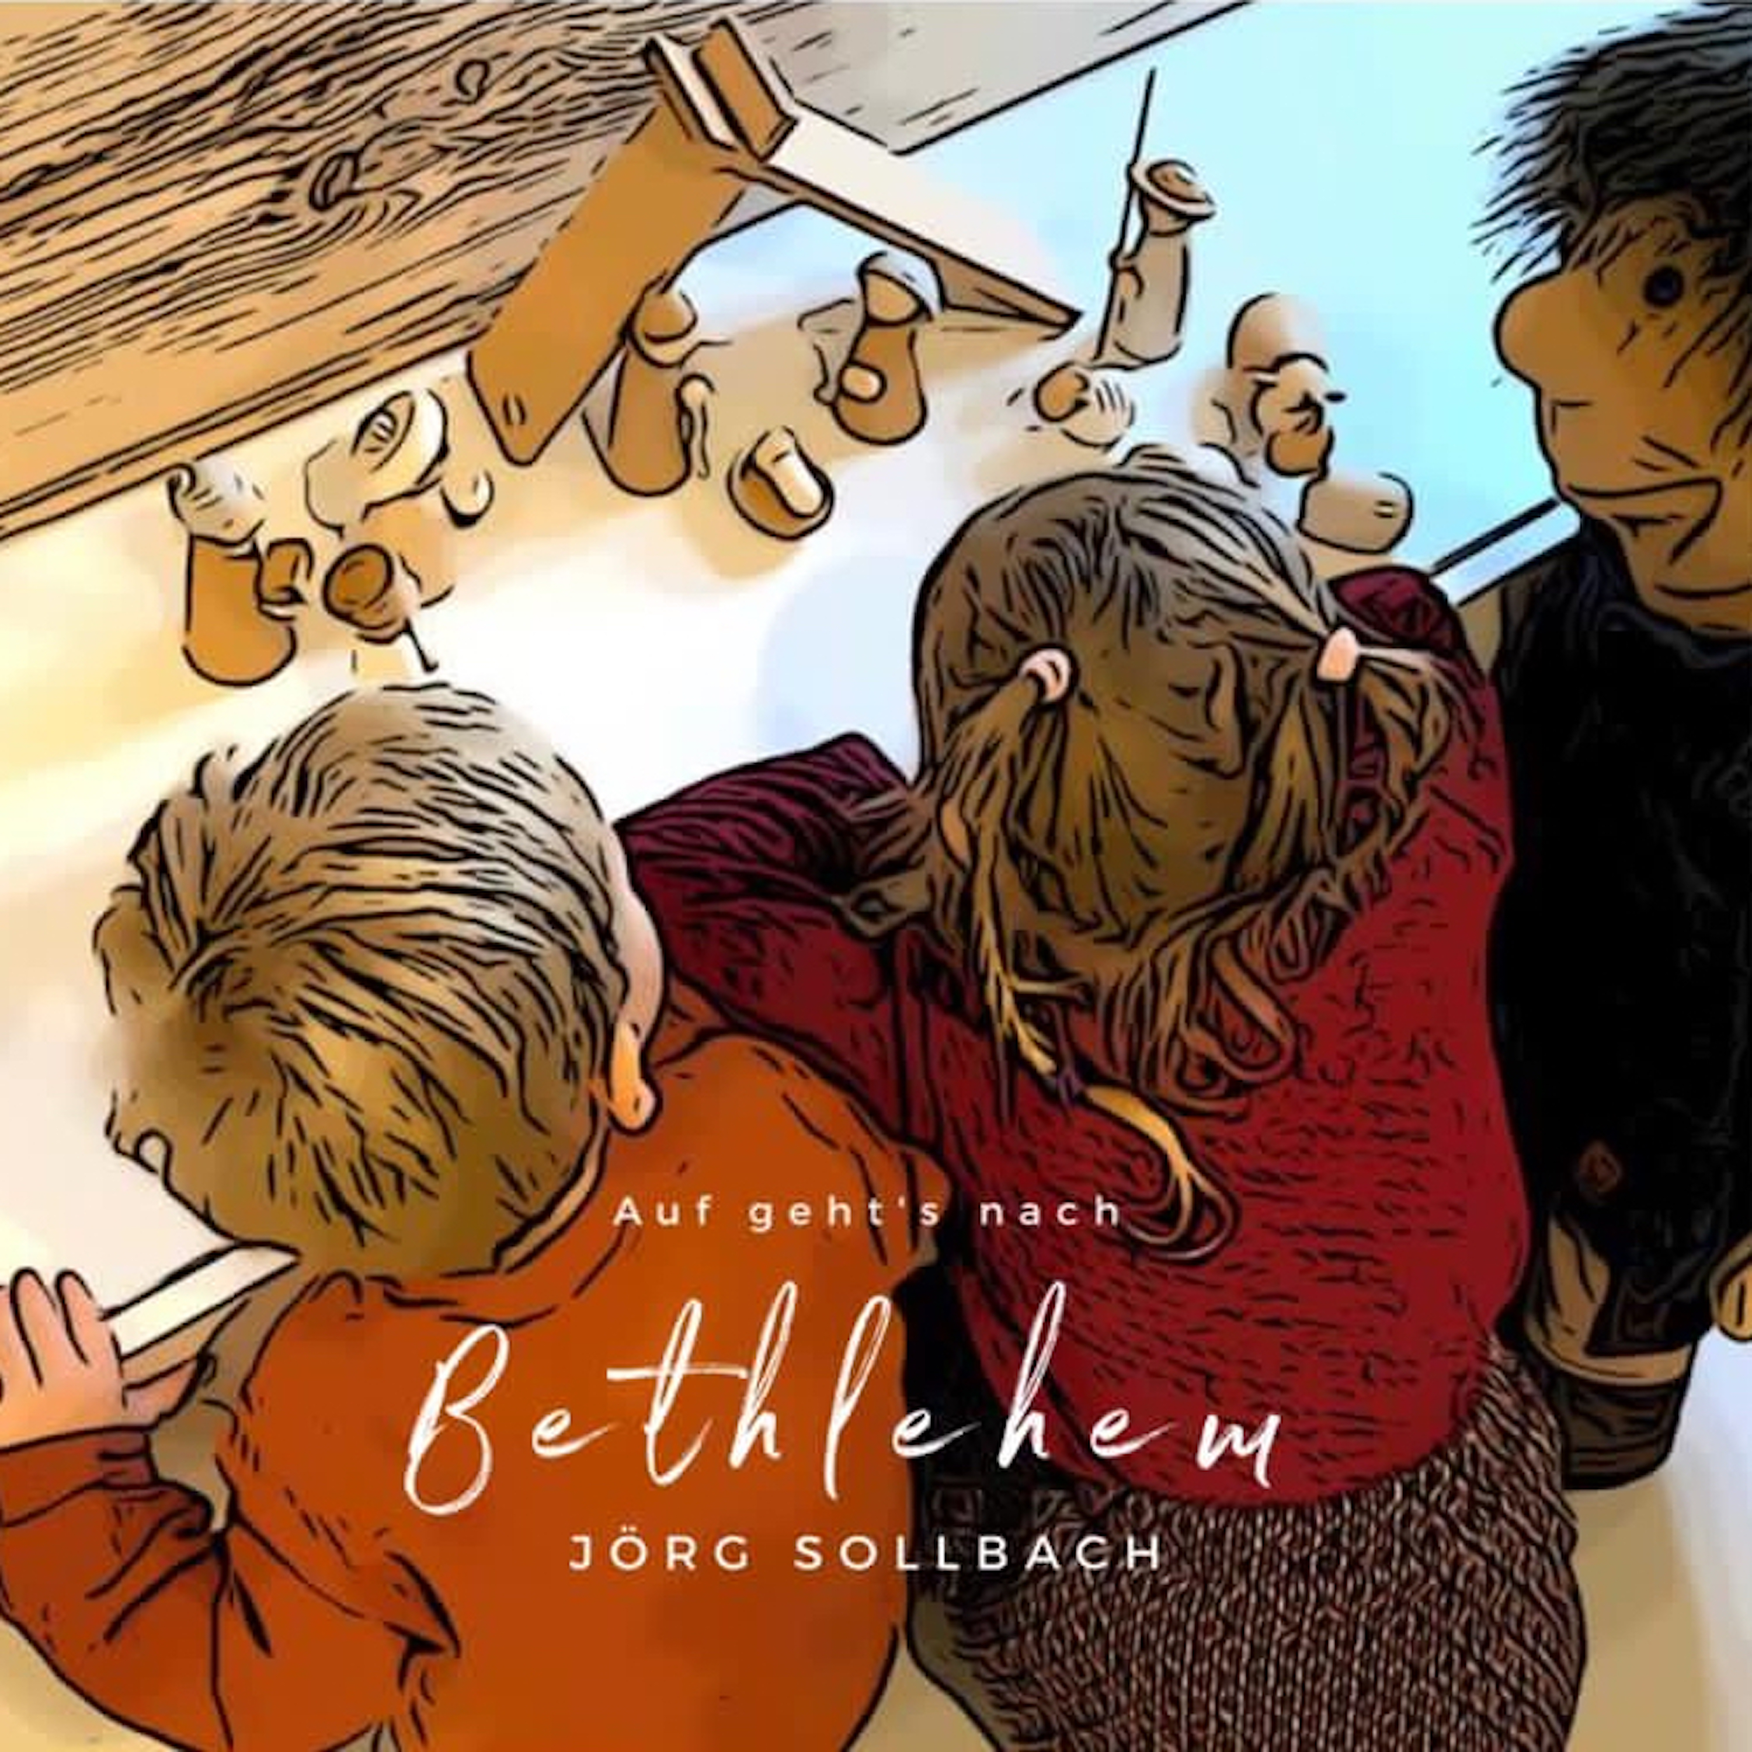
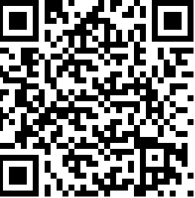
F r e u t e u c h a u f e i n b u n t e s P r o g r a m m m i t

SAMSTAG – 27.11.2021
Ev. Kirche Rengsdorf
Beginn: 15:00 Uhr
JÖRG SOLLBACH

w w w . j o e r g – s o l l b a c h . d e

